GESTIC-579947 Mantenimiento y revisión LliureX (21,23)

Version 1
Fecha 11/12/23

1. Mantenimiento Bell-Scheduler 3
2. Bell-Scheduler: migración a QML 4
3. Mantenimiento LliureX-OneDrive 5
4. Mantenimiento LliureX-Access-Control 6
5. Mantenimiento PMB 7
6. Mantenimiento Dpkg-Unlocker 8
7. Mantenimiento de LliureX-Shutdowner 9
8. Mantenimiento de EPI 11
9. Mantenimiento LliureX-Up 14
10. LliureX-Up: Migración a QML 16
11. Zomando instalación Thonny 31
12. Login de usuarios con dominio y problema con la pertenencia a grupos 35
13. Lliuwin 36
1. Uso de imágenes comprimidas 36
2. Actualización del mecanismo de arranque 36
3. Uso de ext4 como sistema de ficheros base 36
4. Optimización del sistema 36
14. Lliuwin-Wizard 38
15. Actualización de metadatos 39
16. Asamblea 40
17. Repoman 41
18. Flatlock 42
19. Actualizacion Adobe-Reader 43
20. lliurex-auto-upgrade 44
1. Desarrollo 44
20.1.1 Etiquetas automáticas de sistema 44
20.1.2 Etiquetas automáticas de red 44
21. lliurex-sddm-theme 46
1. Introducción 46
2. Desarrollo 46
22. n4d-lliurex-base 48
23. n4d-wifiedu-gva 49
1. Introduccion 49
2. Reemplazo 49

Mantenimiento Bell-Scheduler
Durante el periodo anterior se hicieron modificaciones en el Bell-Scheduler a fin de gener un log que recogiera información sobre las alarmas programadas ejecutadas por el cron.
En este periodo se ha trabajado en mejorar la información recogida por este log. Para ello se ha modificado el script BellSchedulerPlayer,usado para que el cron pueda ejecutar la alarma correspondiente, para que la instrucción de ffplay usada para reproducir la alarma devuelva información sobre los errores que puedan producirse al reproducir la alarma. Con este cambio se amplia la información proporcionada por el log de forma que pueda ser más util a la hora de detectar posibles problemas.
Los cambios realizados se han aplicado tanto en LliureX 21 como en LliureX 23.
Código fuente: - LliureX 21: https://github.com/lliurex/bell-scheduler/tree/focal - LliureX 23: https://github.com/lliurex/bell-scheduler

Bell-Scheduler: migración a QML
En periodos anteriores se llevó a cabo la migración a QML de la aplicación Bell-Scheduler diseñada inicialmente en GTK.
Durante este periodo se ha continuado con los trabajos relacionados con esta migración para por un lado refactorizar parte del código implementado en la primera fase de la migración y facilitar de esta forma el futuro mantenimiento de esta aplicación.
Además de la refactorización se han corregido algunos errores detectados durante las pruebas a las que esta siendo somentida la aplicado. Además se han aplicado los cambios relacionados con el log descritos en el punto anterior.
Tambien se ha trabajado en el plamoide que notifica al usuario cuando una alarma es ejecutada y que permite al mismo cancelar de forma anticipada su reproducción. Los trabajos han ido destinados a mejorar el funcionamiento interno del mismo.
Todos estos cambios se publicarán en la actualización prevista para el verano de 2024.
Código fuente: - bell-scheduler: https://github.com/lliurex/bell-scheduler/tree/qml-version - bell-scheduler-plasmoid: https://github.com/lliurex/bell-scheduler-plasmoid - holiday-manager:https://github.com/lliurex/holiday-manager/tree/qml-deve

Mantenimiento LliureX-OneDrive
Durante este periodo se ha procedido a refactorizar parte del código de LliureX-OneDrive a fin de aplicar el mismo enfoque que el empleado en la migración del Bell-Scheduler a QML.
El objetivo de esta refactorización ha sido dividir el código en diferentes archivos en función de las acciones y elementos a los que dan soporte a nivel gráfico. De esta forma se simplifica el mantenimiento de la aplicación ya sea para detectar y corregir errores como para incluir nuevas funcionalidades. Con estos cambios se ha pasado de un único archivo que se encargaba de soportar toda la funcionalidad gráfica de QML a disponer de 7 archivos cada uno de los cúales soporta la funcionalidad correspondiente.
Todos estos cambios se han aplicado tanto en LliureX 21 como en LliureX 23
Código fuente: - [https://github.com/lliurex/lliurex-onedrive]

Mantenimiento LliureX-Access-Control
En este periodo se ha refactorizado parte del código de LliureX-Access-Control a fin de aplicar el mismo enfoque que el empleado en la migración del Bell-Scheduler a QML.
El objetivo de esta refactorización ha sido dividir el código en diferentes archivos en función de las acciones y elementos a los que dan soporte a nivel gráfico. De esta forma se simplifica el mantenimiento de la aplicación ya sea para detectar y corregir errores como para incluir nuevas funcionalidades. Con estos cambios se ha pasado de un único archivo que se encargaba de soportar toda la funcionalidad gráfica de QML a disponer de 5 archivos cada uno de los cúales soporta la funcionalidad correspondiente.
Esta refactorización se ha aplicado tanto en LliureX 21 como en LliureX 23
Además de llevar a cabo la refactorización, se ha corregido un bug que se producia cuando el usuario al ser preguntado por si queria confirmar el borrado de la lista de usuarios a bloquear, cancelaba la opción, lo que provocaba que la gui quedará congelada.
Esta corrección se ha aplicado tanto en LliureX 19, como en LliureX 21 y LliureX 23.
Código fuente: - LliureX 19: https://github.com/lliurex/lliurex-access-control/tree/bionic - LliureX 21 y 23: https://github/lliurex/lliurex-access-control

Mantenimiento PMB
En este periodo se ha procedido a corregir un bug detectado en el archivo php que permite generar de forma masiva los carnets de los usuarios de la biblioteca.
El bug detectado afectaba a la generación de los carnets a partir de un rango de códigos introducidos por el bibliotecario.
Esta corrección se ha aplicado a Lliurex 21.
Código fuente: - https://github.com/lliurex/pmb7.0

Mantenimiento Dpkg-Unlocker
En este periodo se ha procedido a refactorizar parte del código de Dpkg-Unlocker a fin de aplicar el mismo enfoque que el empleado en la migración del Bell-Scheduler a QML.
El objetivo de esta refactorización ha sido dividir el código en diferentes archivos en función de las acciones y elementos a los que dan soporte a nivel gráfico. De esta forma se simplifica el mantenimiento de la aplicación ya sea para detectar y corregir errores como para incluir nuevas funcionalidades. Con estos cambios se ha pasado de un único archivo que se encargaba de soportar toda la funcionalidad gráfica de QML a disponer de 5 archivos cada uno de los cúales soporta la funcionalidad correspondiente.
Esta refactorización se ha aplicado tanto en LliureX 21 como en LliureX 23
Código fuente: - https://github.com/lliurex/dpkg-unlocker

Mantenimiento de LliureX-Shutdowner
En este periodo se ha refactorizado parte del código de LliureX-Shutdowner a fin de aplicar el mismo enfoque que el empleado en la migración del Bell-Scheduler a QML.
El objetivo de esta refactorización ha sido dividir el código en diferentes archivos en función de las acciones y elementos a los que dan soporte a nivel gráfico. De esta forma se simplifica el mantenimiento de la aplicación ya sea para detectar y corregir errores como para incluir nuevas funcionalidades. Con estos cambios se ha pasado de un único archivo que se encargaba de soportar toda la funcionalidad gráfica de QML a disponer de 5 archivos cada uno de los cúales soporta la funcionalidad correspondiente.
Además de la refactorización del código, se ha procedido a introducir los cambios necesarios para que la aplicación funcione de forma correcta en aquellos equipos que tengan instaladas de forma simultánea la versión Desktop y Cliente de LliureX, cuando el equipo no tiene conexión con ningún server (de aula o centro) y esta funcionando en modo stand-alone. Si estos cambios una vez “clientizado” el equipo, la aplicación se comportaría asumiendo que se trata de un cliente haya o no conexión a un servidor, por lo que en los casos en los que no hubiera conexión a un server, LliureX-Shutdowner funcionaria de forma errónea.
Para evitar esto se ha introducido cambios que permiten a LliureX-Shutdowner comprobar si se trata de un equipo “clientizado” y en tal caso comprobar si este equipo tiene conexión a un server, de forma que en función de la situación la aplicación funcionará en modo “cliente-servidor” o en modo “stand-alone”. Estos cambios se han realizado tanto en la aplicación gráfica (LliureX-Shutdowner) como en los plugins de N4D que soportan la funcionalidad (n4d-shutdowner-server y n4d-shutdowner-client)
Tanto la refactorización como los cambios para soportar la clientización de equipos se han aplicado tanto en LliureX 21 como en LliureX 23.
Código fuente: - lliurex-shutdowner: https://github.com/lliurex/lliurex-shutdowner - n4d-shutdowner-server: https://github.com/lliurex/n4d-shutdowner-server - n4d-shutdowner-client: https://github.com/lliurex/n4d-shutdowner-client
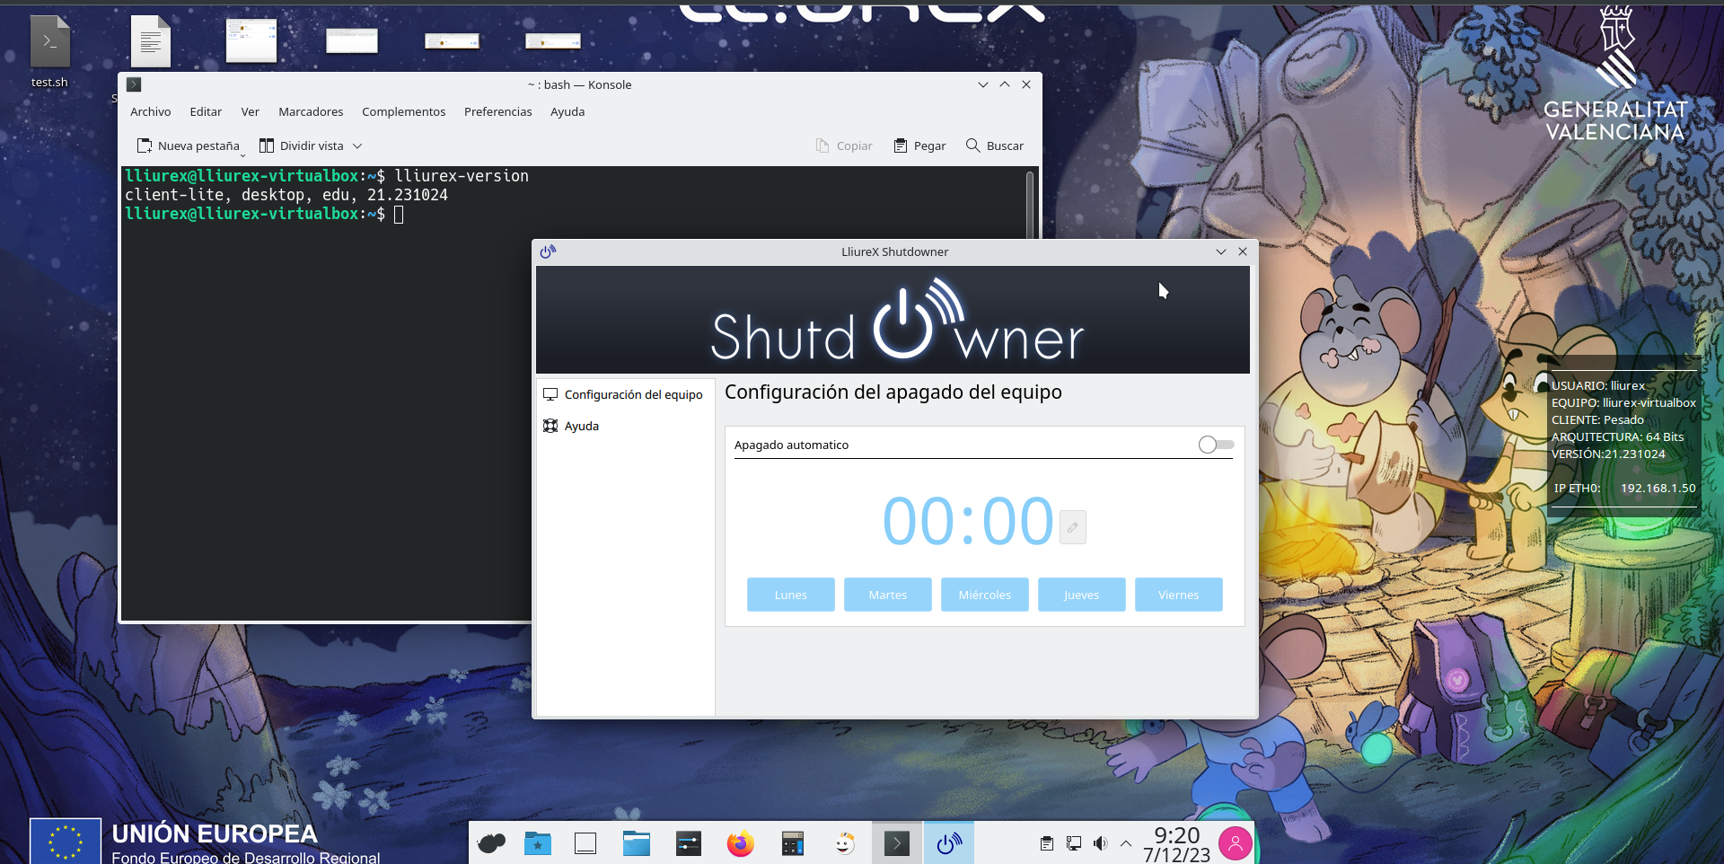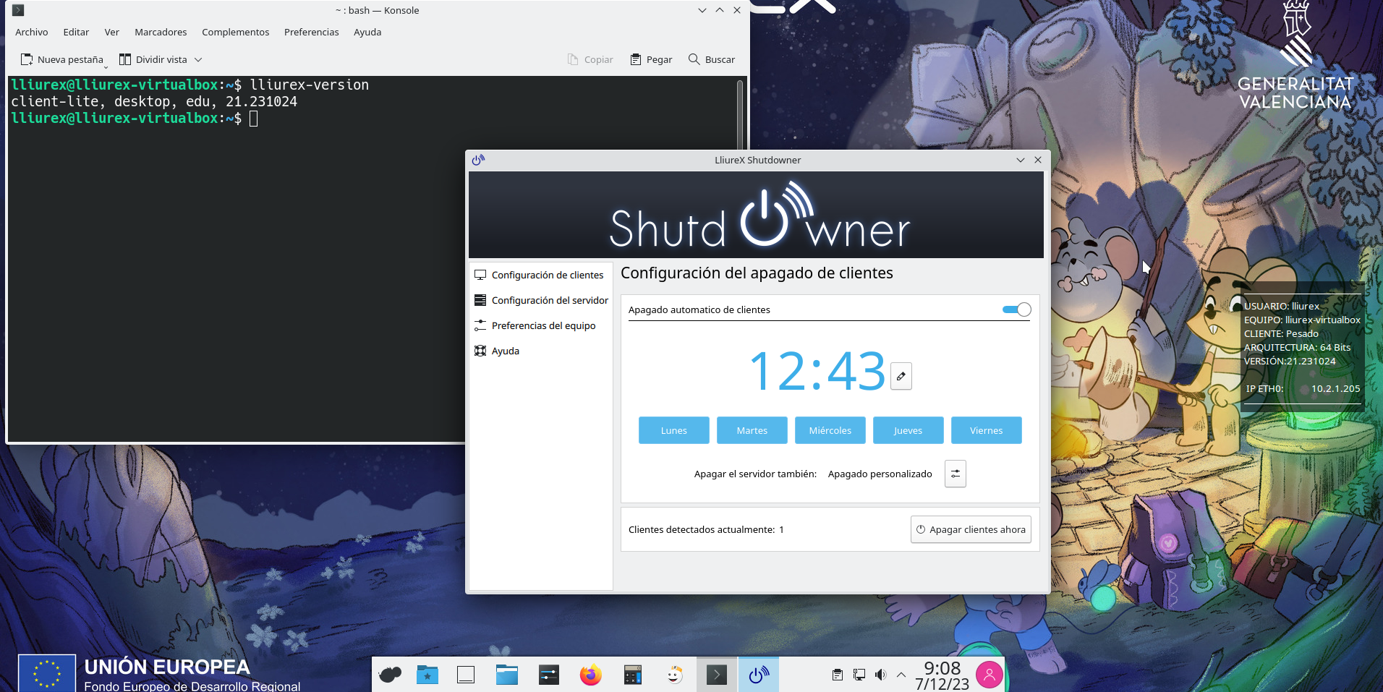

Mantenimiento de EPI
En este periodo se ha llevado a cabo parte de la refactorización del código de EPI a fin de aplicar el mismo enfoque que el empleado en la migración del Bell-Scheduler a QML.
El objetivo de esta refactorización ha sido dividir el código en diferentes archivos en función de las acciones y elementos a los que dan soporte a nivel gráfico. De esta forma se simplifica el mantenimiento de la aplicación ya sea para detectar y corregir errores como para incluir nuevas funcionalidades. Con estos cambios se ha pasado de un único archivo que se encargaba de soportar toda la funcionalidad gráfica de QML a disponer de 5 archivos cada uno de los cúales soporta la funcionalidad correspondiente.
Además de la refactorización se ha cambiado el comportamiento de la opción del menú que permite acceder a la consola con los detalles del proceso de instalación/desinstalación, de forma que con el cambio la opción se mostrará en el menú únicamente cuando el proceso de instalación/desinstalación sea ejecutado, en lugar de mostrarse deshabilitado como hasta ahora.
Todos estos cambios se ha aplicado tanto en LliureX 21 como en LliureX 23
Código fuente: - https://github.com/lliurex/epi
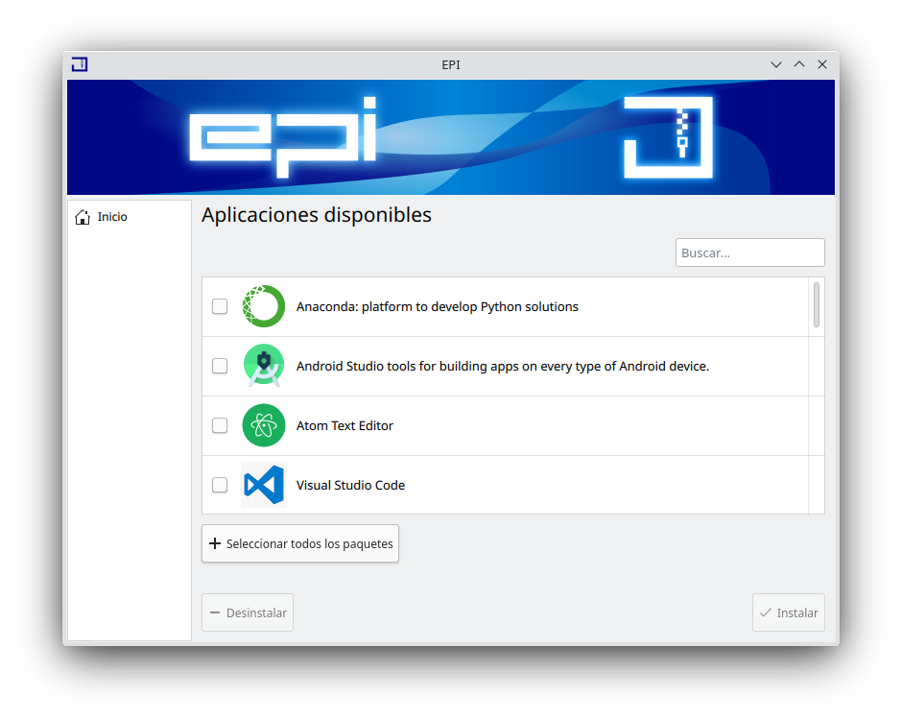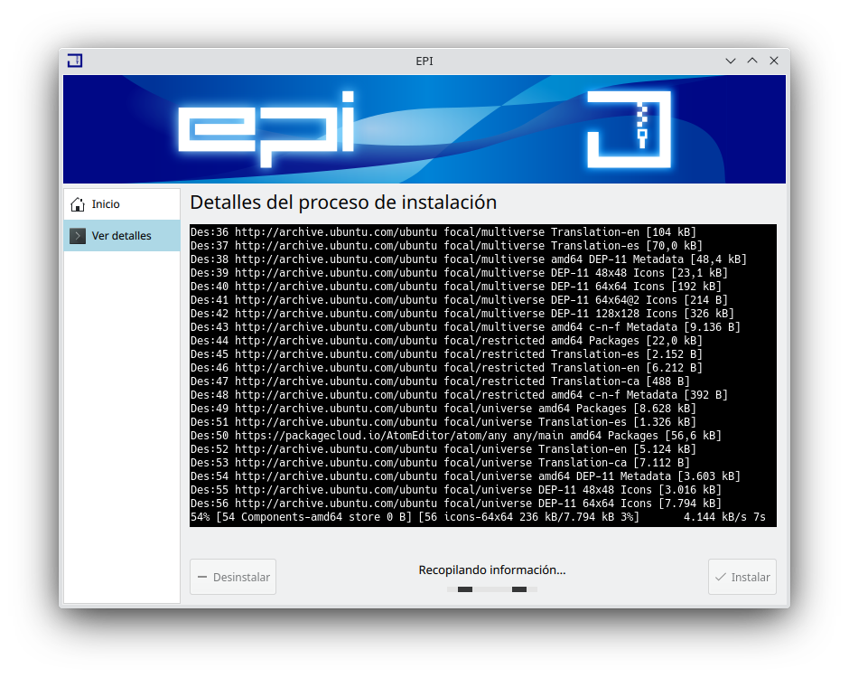

Mantenimiento LliureX-Up
Durante este periodo se ha revisado el comportamiento de LliureX-Up (y lliurex-upgrade) en aquellos equipos que tienen instaladas de forma simultánea la versión Desktop y Cliente de LliureX.
Si bien LliureX-Up es común a todas las versiones de LliureX (servidor, cliente y desktop) hay ciertas operaciones que varian en función de la versión en la que se ejcuta, como por ejemplo la configuración de los repositorios para actualizar o ciertas comprobaciones previas a la actualización.
Con la versión anterior de LliureX-Up cuando un equipo era clientizado pasaba a considerarse que se trataba de un equipo Cliente, independientemente de si habia conexión o no con un servidor, de forma que la actualización con LliureX-Up (o lliurex-upgrade) sólo podia realizarse si el equipo clientizado tenia conexión con un servidor (de aula o centro).
Con los cambios introducidos, LliureX-Up comprueba si se trata de un equipo clientizado y en tal caso revisa si existe conexión con un servidor. En caso afirmativo LliureX-Up trata al equipo como un cliente. En el caso de que no haya conexión con un servidor, LliureX-Up trata al equipo como un desktop, de forma que en ambas situaciones el equipo podrá actualizarse.
Todos estos cambios se ha aplicado tanto en LliureX 21 como en LliureX 23
Código fuente: - LliureX 23: https://github.com/lliurex/lliurex-up - LliureX 21: https://github.com/lliurex/lliurex-up/tree/focal
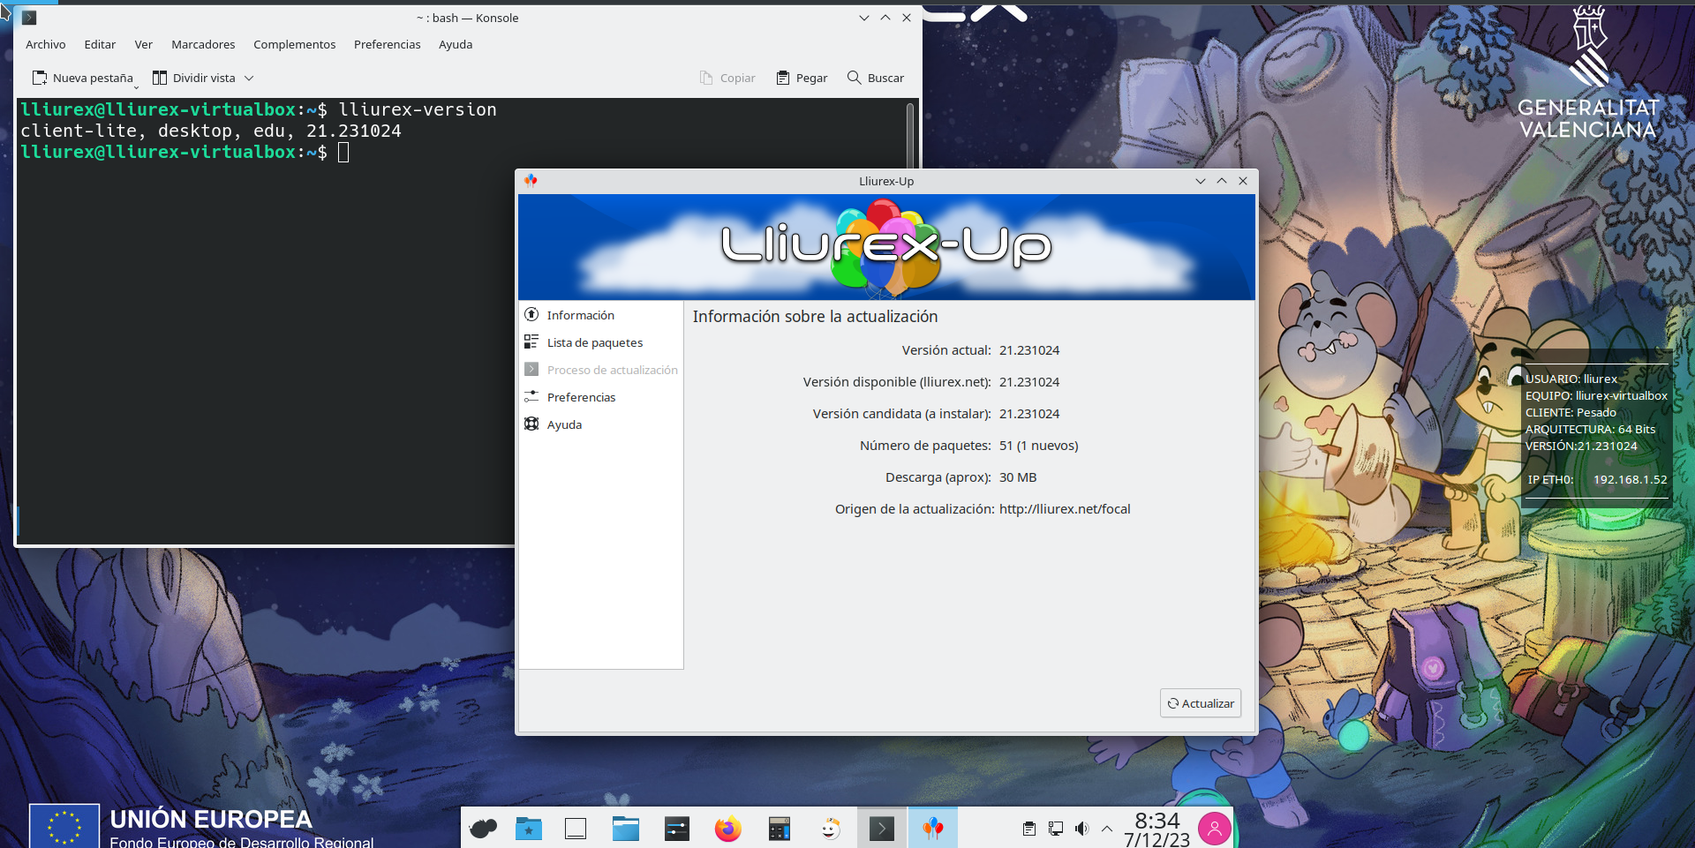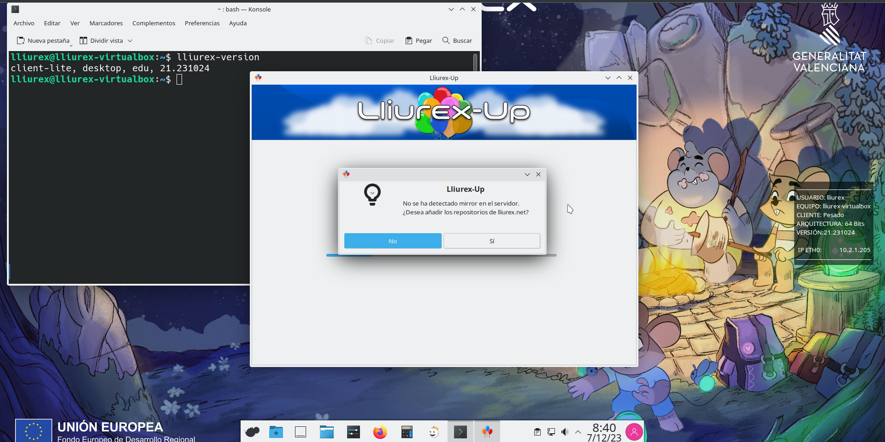

LliureX-Up: Migración a QML
Siguiendo con los procesos de migración a QML de aplicaciones de LliureX desarrolladas en GTK, en esta ocasión se ha abordado la migración a QML de LliureX-Up.
El objetivo de esta migración es conseguir una mejor integración de la herramienta con el entorno de KDE.
En el proceso de migración en una primera fase se ha trabajado para conseguir una versión gráfica que cuente con la misma funcionalidad que la versión anterior en GTK, cumpliendo el objetivo de no alterar el funcionamiento básico de la misma para facilitar su uso a los usuarios.
Una vez conseguida esta primera versión en QML, se ha continuado trabajando en mejorar algunos aspectos de la misma relacionados con la información proporcionada al usuario durante el proceso de actualización. De esta forma además de disponer de una consola donde seguir la actualización (como en la versión de GTK), en la nueva versión en QML se informa al usuario del progreso en la descarga de los paquetes su desempaquetado y configuración, facilitando de esta forma el seguimiento de la actualización del equipo, en especial en los casos en los que la actualización incluye un gran número de paquetes.
Tambien se esta explorando la posibilidad de incluir un servicio que pueda ser habilitado por el usuario, de forma que el equipo se actualice de forma automática al iniciar sesión en el mismo sin necesidad de interacción por parte del usuario. El feedback al usuario de que el equipo esta siendo actualizado se llevaría a cabo a través del widget de la barra de menú.
Junto con la migración de la gui de LliureX-Up, tambien se ha migrado el widget de la barra de menú que avisa al usuario de la existencia de actualizaciones disponibles o de la ejecución remota o automática de lliurex-upgrade. Con la migración el widget pasa a basarse en la técnologia de los “plasmoides” de KDE consiguiendo, como en el caso de la gui, una mejor integración con el entorno.
Ahora mismo tanto la aplicación gráfica como el widget se encuentran en una versión alpha, siendo necesario continuar con el proceso de pruebas en distintos escenerarios a fin de confirmar el correcto funcionamiento de ambos elementos. Todas las pruebas necesarias así como la incorporación de nuevas funcionalidades se iran realizando en los siguientes periodos con el objectivo de que la nueva versión de LliureX-Up este disponible para la actualización de verano de 2024.
Previsiblemente la nueva versión estará disponible para LliureX 23 aunque no es descartable que este disponible tambien para LliureX 21.
Código fuente: - - https://github.com/lliurex/lliurex-up/tree/qml-devel
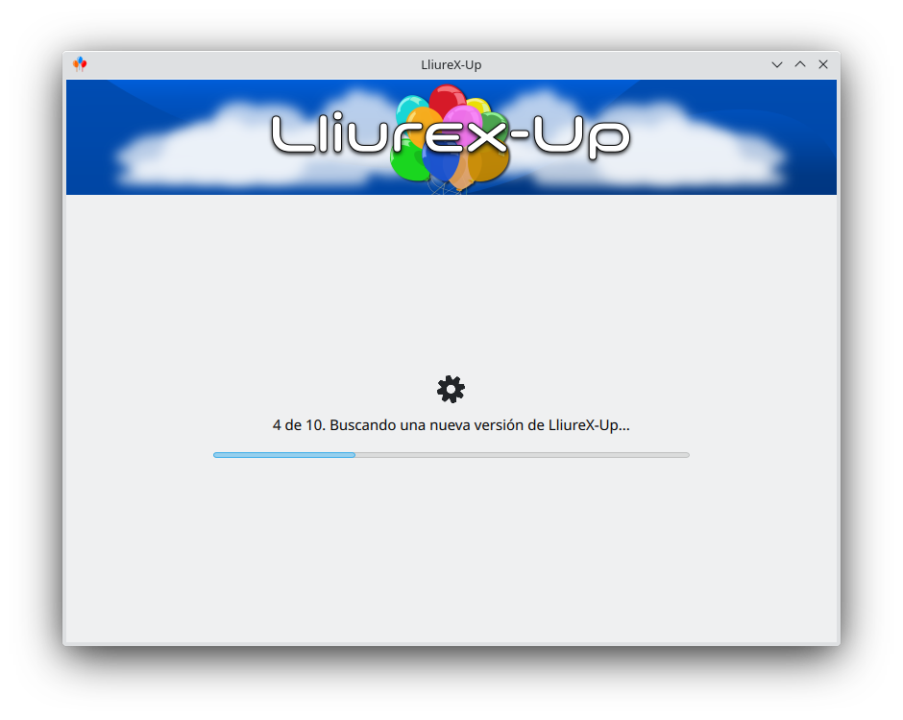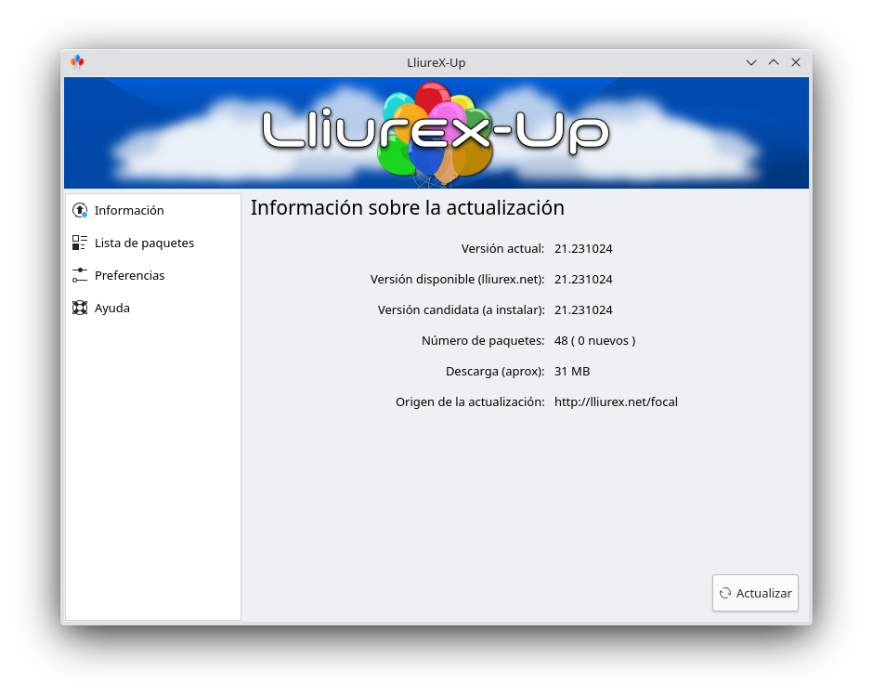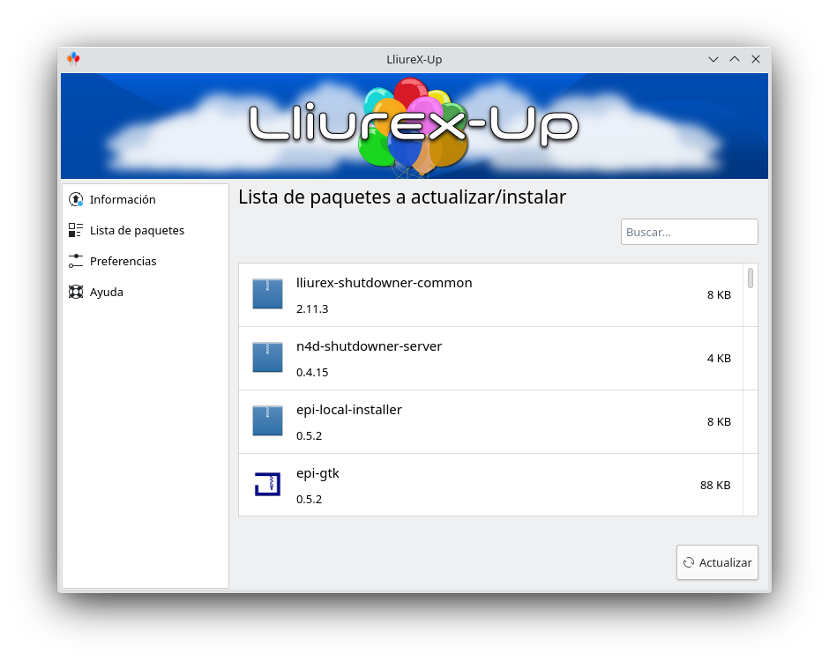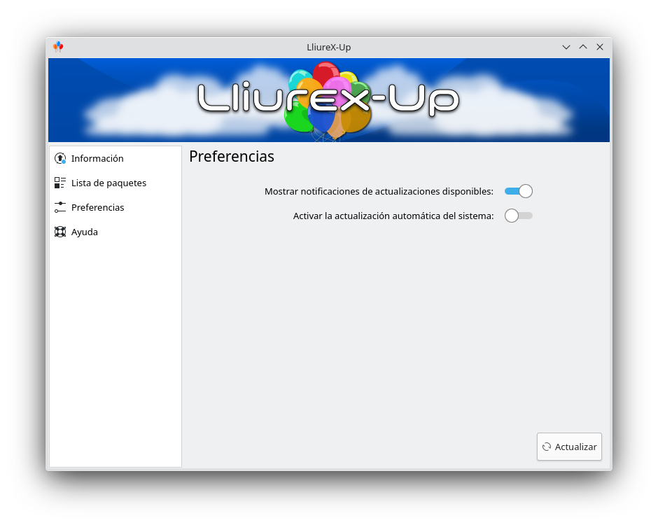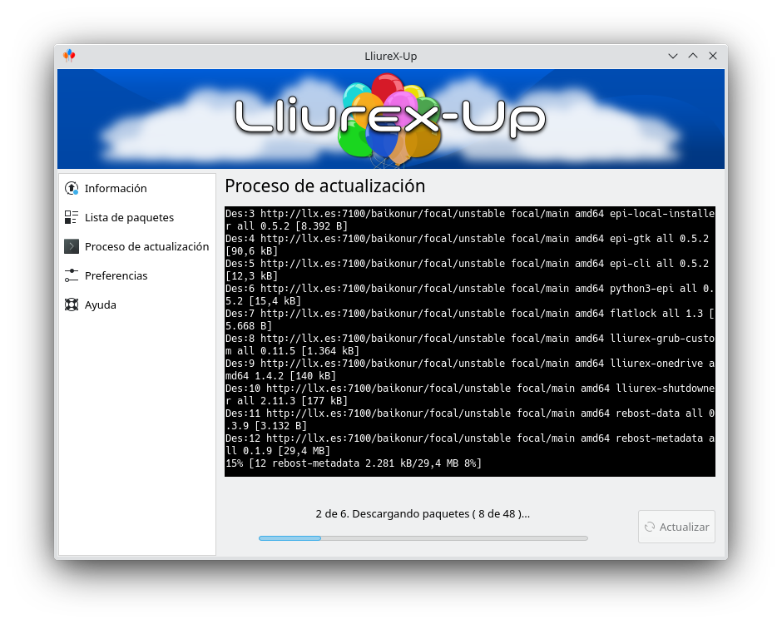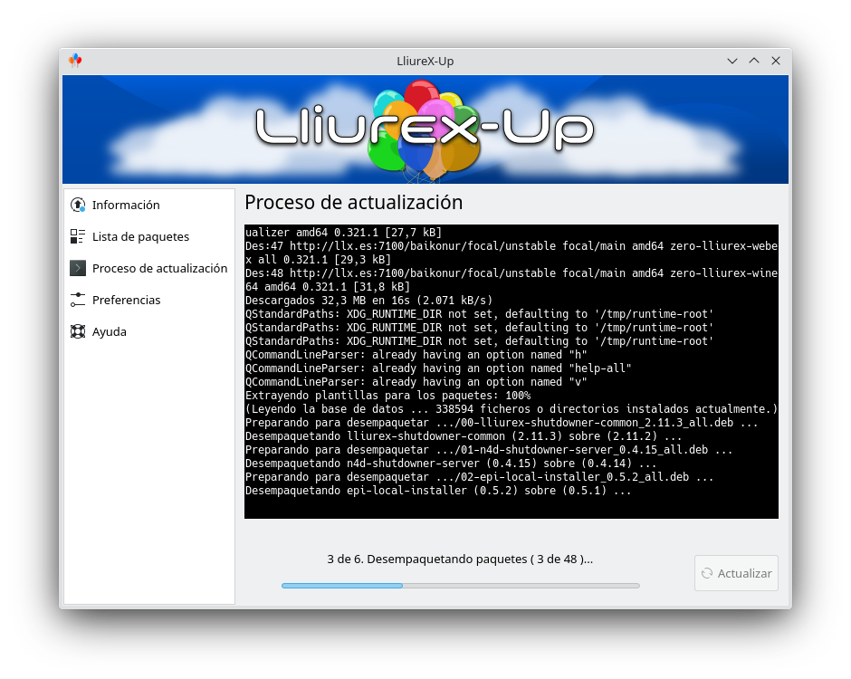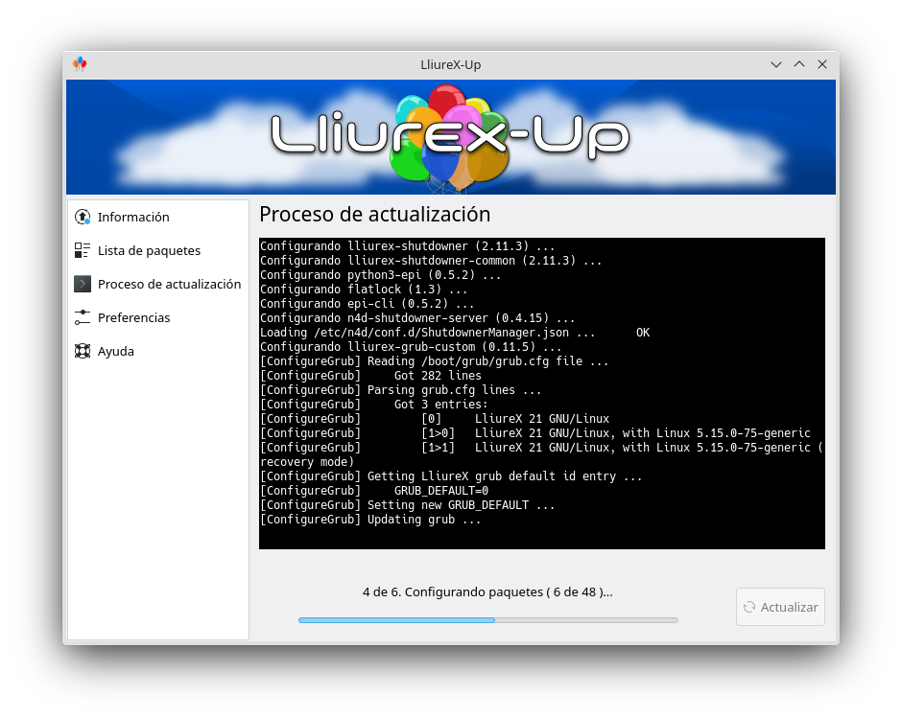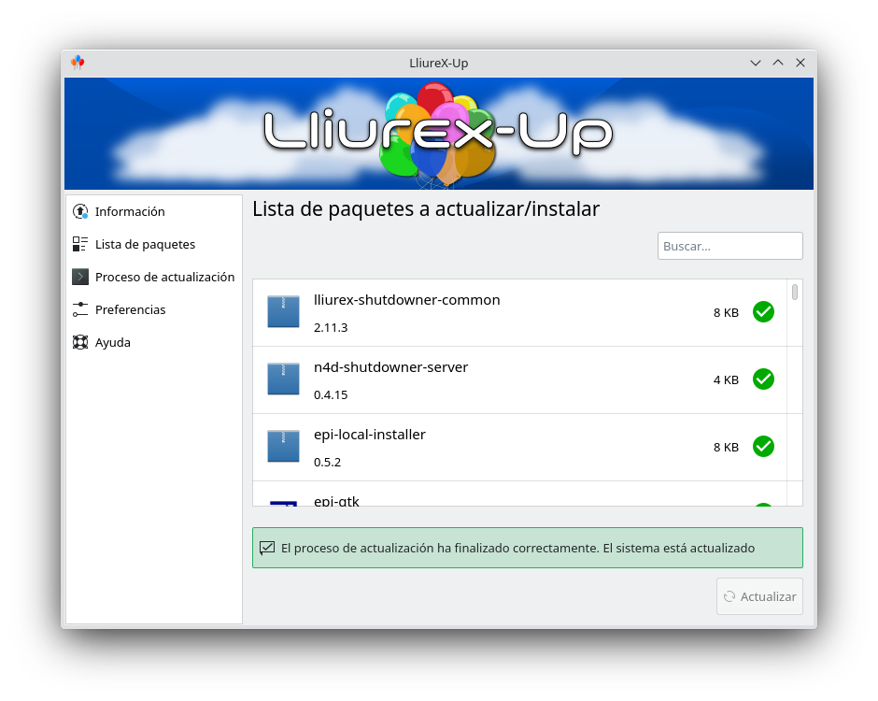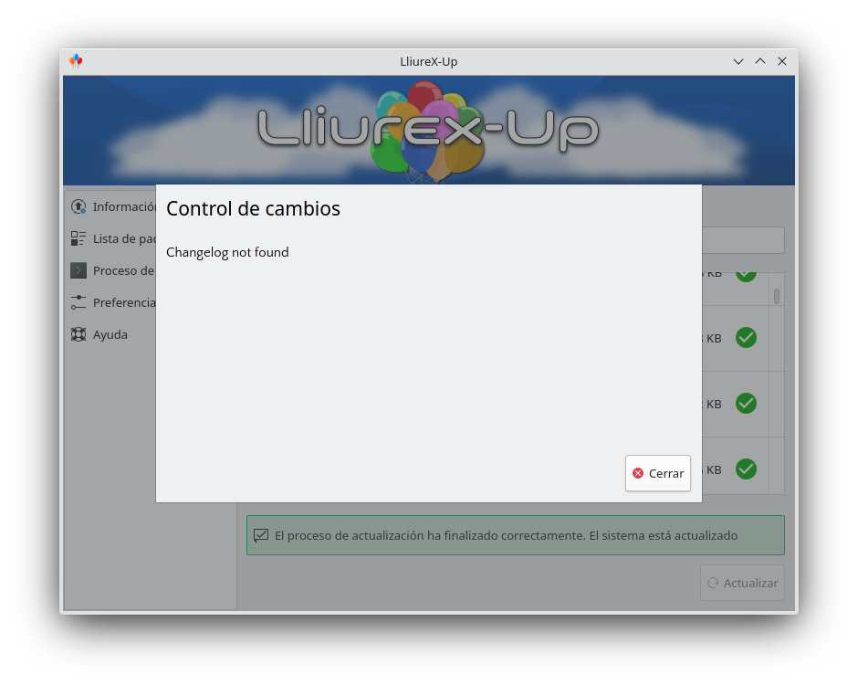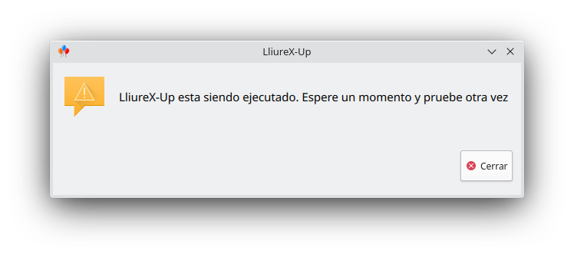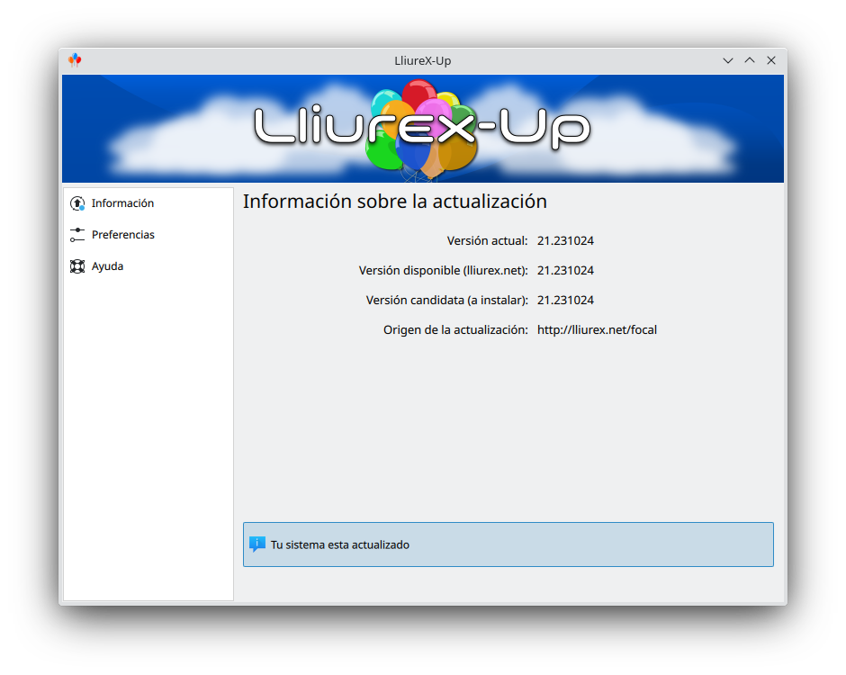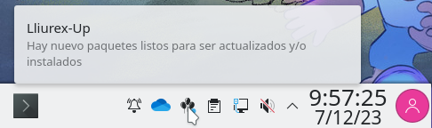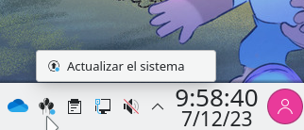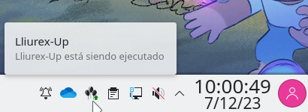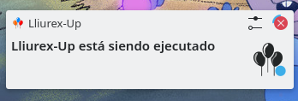

Zomando instalación Thonny
En este periodo se ha procedio a implementar un zomando para la instalación de Thonny, un IDE de python destinado a aquellas personas que se inician en la programación en este lenguaje.
El zomando instala Thonny en formato flatpak al disponer de una versión más actual que en el formato. .deb
El nuevo zomando se encuentra en la categoria Software del Zero-Center disponible para todos los usuarios.
El código fuente de este nuevo zomando (zero-lliurex-thonny) se encuentra incluido en el repositorio zero-lliurex-installers.
Este nuevo desarrollo esta disponible para LliureX 21 y LliureX 23.
Código fuente: - LliureX 21: https://github.com/lliurex/zero-lliurex-installers/tree/focal - LliureX 23: https://github.com/lliurex/zero-lliurex-installers
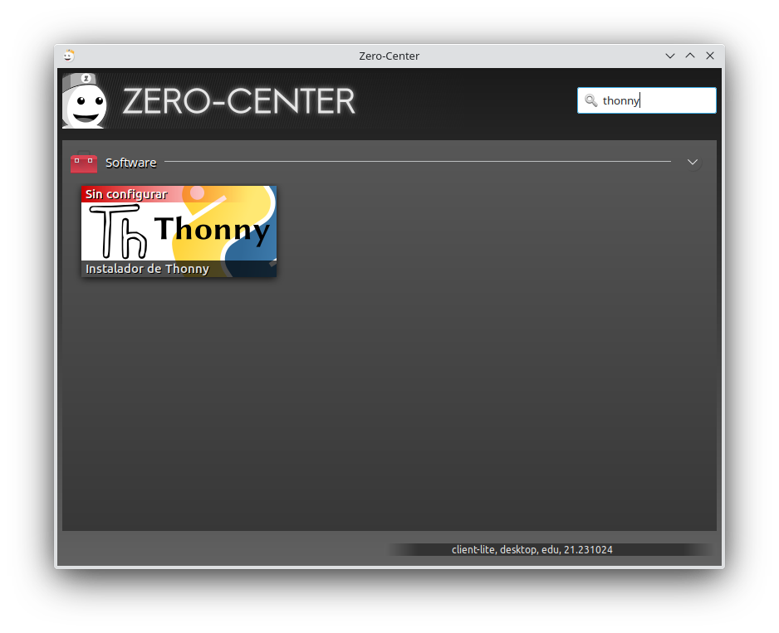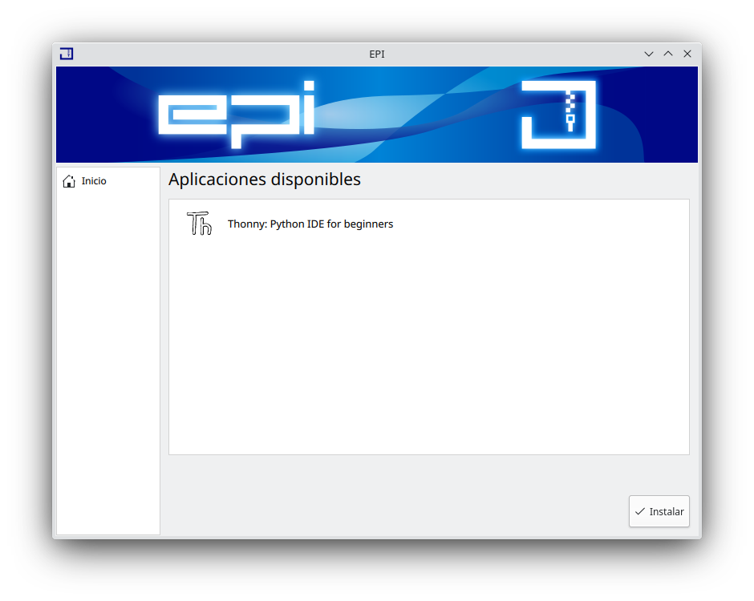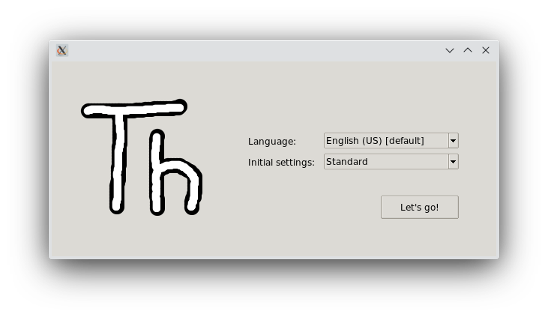

Login de usuarios con dominio y problema con la pertenencia a grupos
Desde Conselleria se ha informado que han surgido ciertas incidencias relacionadas con el acceso de usuarios del CDC en LliureX. Estos usuarios informan que a pesar de ser alumnos o profesores, no ven todas las herramientas del Zero Center. Tras solicitar mas datos sobre la incidencia se ha descubierto que la forma de acceder los usuarios son dos: introduciendo su usuario con @edu.gva.es y sin este dominio. Aquellos usuarios que realizaban el acceso sin el dominio si que pertenecían a los grupos correspondientes, mientras que los que lo hacían con el dominio presentaban problemas con la pertenencia a grupos.
Para solucionarlo se ha realizado una modificación en el servicio de CDC-mapper, el cual se encarga de obtener el nombre del usuario y descomponerlo en dos partes. La idea es eliminar la @edu.gva.es o @alu.edu.gva.es del nombre del usuario para así poder realizar las consultas correctamente.
Una vez realizada dicha modificación se realizaron distintas pruebas y se ha comprobado que identificandose los usuarios de distintas formas ya pertenencen a los grupos correspondientes.
- Codigo: https://github.com/lliurex/cdc-mapper

Lliuwin
Como parte de la nueva versión de Lliurex se procede a la actualización del sistema de instalación lliuwin. Entre las mejoras añadidas se encuentran:

Uso de imágenes comprimidas
Ante el aumento de tamaño de la imagen del sistema se implementa un mecanismo para usar imágenes comprimidas en formato tar.xz lo que reduce el tamaño de la descarga en, apróximadamente, un 75%.

Actualización del mecanismo de arranque
Se actualiza grub4dos, usado para arrancar desde el fichero de imagen, a la última versión disponible lo que mejora el rendimiento en discos con formato NTFS.

Uso de ext4 como sistema de ficheros base
En las primeras pruebas del sistema se detecta un grave cuello de botella al usar el sistema de ficheros ext3 original de Wubi (proyecto del que bebe lliuwin) sobre discos con formato NTFS provocado por el nuevo driver ntfs de las versiones más modernas del kernel linux. Aunque la actualización de grub4Dos mejora relativamente la situación el acceso concurrente al disco (varios procesos accediendo) provoca picos de consumo de cpu superiores al 90% causados por los intentos de acceso al disco. Después de estudiar la situación se opta por usar ext4 como el sistema de ficheros, siendo necesario para ello actualizar las herramientas necesarias (los binarios para windows relacionados con la creación del sistema, resize2fs y chk2fs) y modificar la parte del código relativa al formateo de la imagen.

Optimización del sistema
Aunque el uso de ext4 mejora sustancialmente la experiencia de uso los cuellos de botella aunque no ya alarmantes siguen haciendo ocasionalmente su aparición. Por tal de mitigarlos al máximo posible se incorporan mejoras a la imagen del sistema. Por un lado se crean puntos de montaje usando tmpfs para los directorios que pueden aprovecharlo, se crea también un fichero de swap dentro de la propia imagen ya que se detecta que acceder a un fichero de swap externo genera a su vez mayor sobrecarga en el disco y por último se añade el sevicio zram para crear una zona de swap comprimida dentro de la ram física consiguiendo de esta forma minimizar al máximo los accesos al sistema de ficheros por parte del sistema.
Código: - https://github.com/lliurex/lliuwin

Lliuwin-Wizard
El asistente de primer arranque de LliuWin se actualiza para ajustar la temática a la propia de LliureX 23.
Código: - https://github.com/lliurex/lliuwin-wizard

Actualización de metadatos
Se actualiza la información de las aplicacionesde LliureX para alimentar las bases de datos de las tiendas de aplicaciones.

Asamblea
Se informa desde el SAI que un centro tiene problemas para usar la aplicación Asamblea (Class-jam) al no poder cargar correctamente ciertas imágenes. Tras revisar el código se corrige la carga de ficheros ya que se detecta un error al trabajar con diferentes codificaciones.
Código: - https://github.com/lliurex/class-jam

Repoman
Se realizan los ajustes pertinentes en los repositorios por defecto de cara a LliureX 23.
Código: - https://github.com/lliurex/repoman

Flatlock
En este periodo se optimiza el funcionamiento del mecanismo forzando el montaje únicamente en aquellos casos en los que se haya detectado una instalación previa por parte del usuario de alguna aplicación en formato flatpak
Código:
- https://github.com/lliurex/flatlock

Actualizacion Adobe-Reader
Se ha reportado un BUG mediante el cual unos documentos oficiales de la GVA que poseían fuentes privativas de Microsoft no se veían correctamente en el Adobe Reader de Linux, se ha procedido a la comprobación y diagnóstico del problema. Con estos datos iniciales se sugirió una propuesta de solución basada en una instalación de fuentes dentro del sistema de LliureX siendo estas enlazadas con el propio software para que fuesen detectadas dentro del documento y así mostradas tal y como se esperaban. Una vez comprobado que la solución era correcta hemos anexado esta solución a nuestro árbol de trabajo para introducir esta mejora a nivel de sistema como actualización.
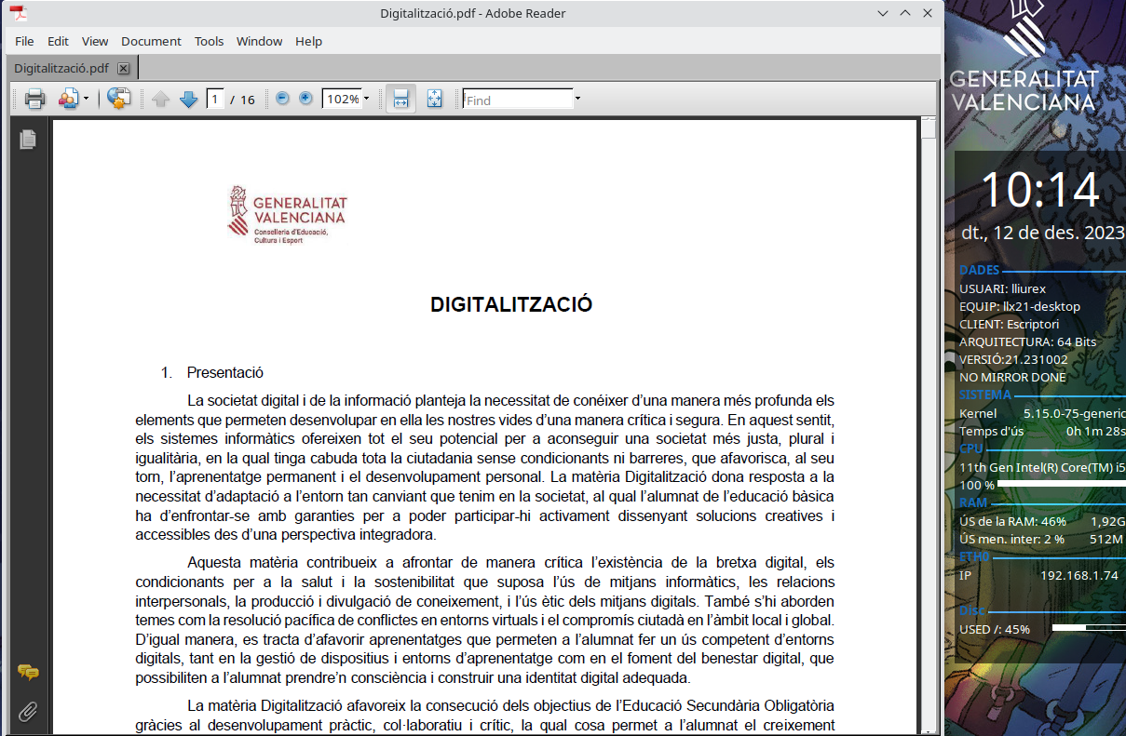
https://github.com/lliurex/zero-lliurex-adobereader

lliurex-auto-upgrade
LliureX Auto Upgrade es un conjunto de herramientas y servicios destinados a realizar actualizaciones automáticas dirigidas. Los equipos previamente, se les dota de una serie de etiquetas, generalmente por el administrador o en la propia maqueta. Una vez en producción, los equipos se conectan periódicamente a un servidor para comprobar si alguna de sus etiquetas tiene una actualización pendiente.
En este ciclo de trabajo se ha implementado una serie de etiquetas que se establecen automáticamente que tendrán como finalidad, facilitar el mantenimiento del parque de dispositivos con LliureX.

Desarrollo

Etiquetas automáticas de sistema
Cada vez que el equipo se inicia, un servicio durante el arranque calcula una serie de etiquetas en base a algunas propiedades del sistema. Algunas son específicas y otras de carácter mas general. Por ejemplo, se generan etiquetas con campos de la tabla DMI: Nombre de producto, fabricante y número de serie. Se crean etiquetas también determinando si la máquina ha arrancado en modo UEFI o Legacy y si lo ha hecho con Secure Boot.
Estos datos permiten a Conselleria lanzar actualizaciones sobre equipos concretos o dotaciones.

Etiquetas automáticas de red
De la misma manera que hay un etiquetado automático con propiedades del sistema, hemos implementado un etiquetado con propiedades de red. Están separados en distintos servicios pues el de red espera a que el equipo tenga conectividad a internet para generar las etiquetas. Sin internet de hecho, cualquier etiqueta es inservible pues no podrá actualizarse igualmente.
Del mismo modo que con las de sistema, aquí generamos etiquetas con carácter general, de grupo o específicas, en parte además se solapan con las de sistema, pero nunca está de mas un poco de redundancia.
Para la red, hemos etiquetado las direcciones MAC de las tarjetas, esto permite enfocar soluciones a máquinas específicas o a dotaciones con un mismo fabricante de tarjeta de red.
Como propiedad estrella, se añade la red ipv4 como tipo C, ex: 172.34.2.0. Esta etiqueta permitiría lanzar actualizaciones hacia centros educativos concretos. Algo bastante útil en pilotajes.
- Fuente https://github.com/lliurex/lliurex-auto-upgrade

lliurex-sddm-theme

Introducción
LliureX implementa su propio tema de SDDM no solo por la temática, sino que en este punto LliureX se apoya para ofrecer funcionalidad. Por ejemplo, es en este punto donde se crearan las conexiones inalámbricas hacia la GVA para que los usuarios pueden loguear contra el directorio activo usando su propia conexión WPA Enterprise.
Actualmente, las redes de los centros disponen dos SSID diferenciados para alumnos y docentes. Ahora se quiere unificar ambos usuarios en un mismo SSID y delegar los posibles filtros mas adelante. Para ello, necesitamos modificar nuestro tema de SDDM para tener este cambio en cuenta, pero manteniendo la compatibilidad.

Desarrollo
El desarrollo para estos cambios ha tenido en cuenta la máxima de no crear mas confusión a un mecanismo que actualmente, ya presenta cierta complejidad al usuario. Por tanto, los cambios son actualmente transparentes para usuarios y administradores.
En el entorno previo, el administrador del equipo debía configurar si el acceso iba a necesitar la red inalámbrica de centros y de ser así, había que indicar cual era la preferencia: Alumno o Docente. O lo que es lo mismo, crear una conexión a WIFI_ALU o a WIFI_PROF. Aunque una vez en la ventana de login, se le permite al usuario cambiar de red de forma eventual, es mas practico pre-configurar el tipo de red dependiendo del perfil que mas se vaya a emplear en ese puesto.
Con este desarrollo, cuando el usuario introduce sus credenciales e inicia el login, se escanean las redes inalámbricas disponibles. Este paso ya se venía realizando. La diferencia es que ahora, si encuentra un SSID denominado WIFI_EDU, lo establece como predeterminado ignorando si había una preferencia de alumno o docente. De este modo, el funcionamiento es transparente para todos los LLiureX, independientemente de si usan el esquema antiguo o el nuevo. Incluso si un equipo se desplaza de un centro a otro seguirá funcionando.
Cierto es que, que desde el punto de vista de la interfaz es un poco torpe dejar un selector que es inútil, hemos pensado que añadir una cuarta opción en el perfil de login generaba mas complejidad para los usuarios y abría la puerta a crear mas problemas por equipos indebidamente configurados.
No obstante, cara el futuro, cuando WIFI_EDU tenga una mayor implantación, convenga darle una vuelta a la aproximación de este problema.
- Fuente https://github.com/lliurex/lliurex-sddm-theme

n4d-lliurex-base
Este paquete contiene los plugins de N4D esenciales en cualquier equipo LliureX. En este desarrollo se han hecho un par de modificaciones sobre el plugin de LliurexVersion. Este módulo ayuda a las aplicaciones a determinar que version de Lliurex está instalada y los sabores a los que pertenece, ej: desktop, cliente, …
Se han realizado las siguientes tareas:
- Se ha solucionado un problema en el método que valida la pertenencia a un sabor. Probablemente no se estaba empleando por ninguna aplicación, pero en el transcurso del sprint se detectó el problema y se le dio solución.
- Se han añadido métodos para consultar el sabor y la versión por separado, no obligando así a analizar la respuesta en el lado del cliente y reduciendo con esto la superficie de fallo.
- Fuente https://github.com/lliurex/n4d-lliurex-base

n4d-wifiedu-gva

Introduccion
Este plugin de N4D, es el encargado de crear las conexiones WiFi usando la configuracion WPA Enterprise para los centros educativos. Hace de backend en la ventana de login, para preparar una conexión de red antes de intentar acceder al sistema.
Al migrar a LliureX 23, basada en Ubuntu Jammy, hemos descubierto que la librería en la que se sustentaba este plugin, python3-networkmanager, ha realizado una serie de cambios que ha roto el funcionamiento de nuestro plugin, principalmente por el uso de hilos.

Reemplazo
Para devolver el plugin a su correcto funcionamiento, hemos tomado la decisión de reemplazar python3-networkmanager por la versión basada en GObject Introspection. Hay que matizar que la API de NetworkManager está escrita nativamente en C, basada en el objeto GObject la ser una API del ecosistema de Gnome. A traves de GObject Introspection, lenguajes como Python, Lua o javascript pueden utilizar estas API gracias a un sistema que conecta automáticamente ambos lenguajes.
Afortunadamente, tanto python3-networkmanager como su reemplazo, comparten un mismo diseño con muy pocas diferencias entre ellas, con lo que el proceso de refactorización ha sido menos complejo de lo que hubiera sido habitual. Tras realizar los cambios, hemos hecho pruebas en entornos de pre y producción, con resultados satisfactorios en ambos.
Esta nueva librería base, al tratarse de una pieza fundamental del entorno de Gnome, se espera que en el futuro tenga unos ciclos de desarrollo mas estables y garantistas.
- Fuente https://github.com/lliurex/n4d-wifiedu-gva

